ОЗНАКОМЛЕНИЕ СТУДЕНТОВ С НАРОДНЫМ
ДЕКОРАТИВНО-ПРИКЛАДНЫМ ИСКУССТВОМ ЗАУРАЛЬЯ
В.С. Медведевских, Курганский государственный университет

На протяжении столетий в Зауралье бытуют и плодотворно развиваются виды известных народных художественных промыслов и декоративно-прикладных ремесел – резьба по дереву, художественная обработка лозы, бересты, глины, соломки, урало-сибирская роспись, ковка металла, ковроткачество, лоскутное шитьё, вышивка, филейная вышивка, кружевоплетение.
Знакомство с творчеством зауральских мастеров и изучение сущности их эстетического наследия дают студентам возможность понять и правильно осмыслить поступательное движение национальных художественных культур, позволяющее им не утратить самобытности, органически влиться в современную цивилизацию.
Один из наиболее традиционных материалов народного декоративно-прикладного искусства (НДПИ) – дерево. В местных природных условиях произрастают различные древесные породы, обладающие отличными друг от друга поделочными фактурами и декоративными качествами. Широкое распространение в Зауралье имела резьба пропильная, технически более простая, но эффективная. Её применяли на просвет и как накладную, украшали фризовые доски, карнизы, причелины и наличники. Типы наличников и мотивы резьбы рассматриваются на примере деревянной архитектуры Шатровского района. Современный мастер И.С.Кривоногов с большой любовью занимается бондарным ремеслом (с.Кетово). В мире оно едва ли не самое распространённое. Игорь делает парящих «птиц счастья», добрейших деревянных домовят - домашние обереги. Студенты знакомятся с творчеством таких мастер, как В.Н. Стародумов (Курган), В.А. Маклаков (Шадринский район) и др.
В процессе обучения студенты узнают о самых известных мастерах г.Шадринска по художественной обработки: лозы (В.И. Струнин), бересты (В.Г. Махнюк), металла (С.С. Замятин), соломки (Г.Е. Булыгина) и др.
Керамика – одно из наиболее древних ремёсел, освоенных человечеством, до сих пор сохраняется мастером С.А. Гавриловым (г. Катайск), заведующим выставочного зала Центра народной культуры «Берегиня». Мастер керамических изделий, мотивы которых навеяны народными сказками, пословицами и поговорками. Мир народной фантазии становится неисчерпаемым источником вдохновения для художника.
Изучая технологии изготовления изделий женского ремесла студенты знакомятся с характерными особенностями гобеленов, ковров, лоскутного шитья, вышивки, кружев, филеек мастеров г.Кургана (Г.С.Душкиной, Л.Ф. Карандаевой, О.Ф. Коркиной, С.А. Лаптевой, Л.Н. Никитиной, Л.Л. Прокопьевой) и др.
Половики – гордость зауральского народного искусства. Ткали их в каждой семье. Материалом служили шерсть, лён, тряпки, фабричные нитки. Половики Шатровского и Каргопольского районов поражают разнообразием орнаментальных форм, цветовым богатством, импровизационной силой. В них отразилась народная концепция мира в максимально общих формах. Народная орнаментальная стихия продолжает жить в половиках Ю.И. Чащиловой (д. Ильино), М.С. Тимофеевой (д.Саломатово), А.С. Ергиной (д.Брылино) и др.
Познакомить студентов с современными мастерами НДПИ и их творчеством позволяют демонстрационные мультимедийные материалы (презентации, видеофильмы), мастер-класс, экскурсии по выставкам, творческие встречи, поисковая и исследовательская деятельность будущих учителей технологии.
Достаточно высокий уровень выполняемых творческих работ нашими мастерами всех видов народного декоративно-прикладного искусства Зауралья дает возможность студентам изучить традиции родного края, а также вдохновляет их на практическую деятельность.
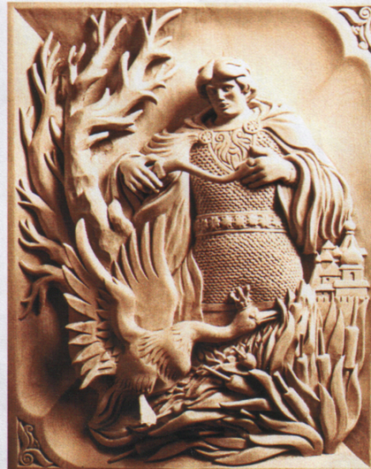
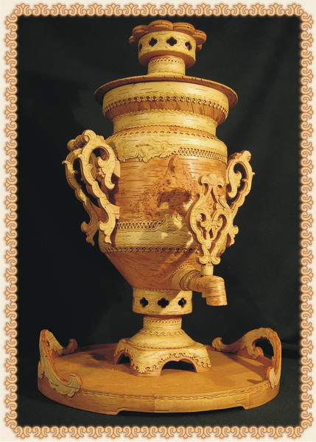
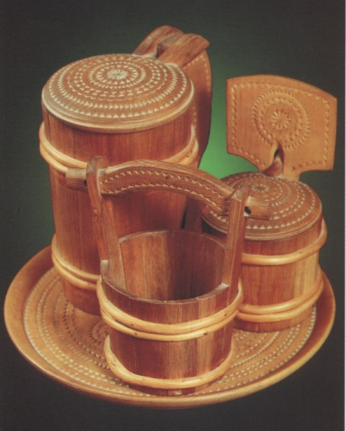
И.С. Кривоногов В. Стародумов В. Г. Махнюк
Набор бондарной посуды Сказка о царе Салтане. Самовар. Береста
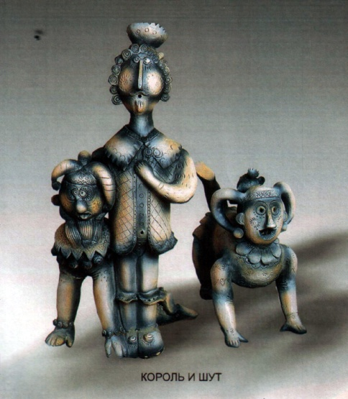
Резьба по дереву
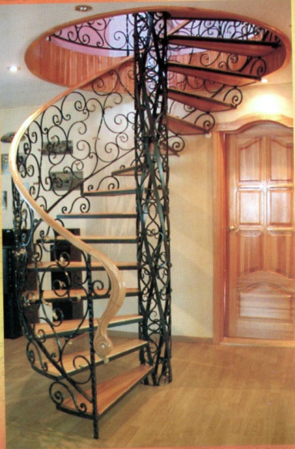
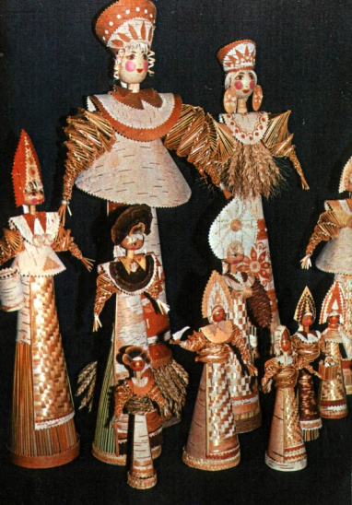

Л.Л. Прокопьева С.В. Гаврилов С.С. Замятин
Зауральская красавица Король и шут. Глина Лестница. Ковка металла
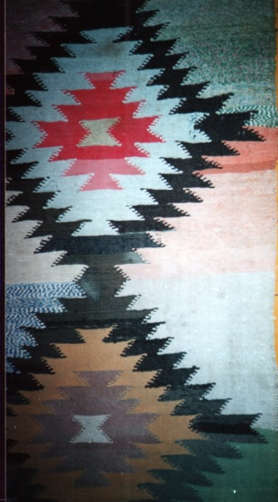

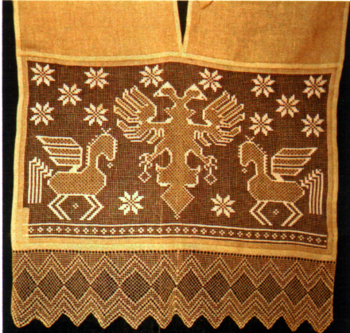
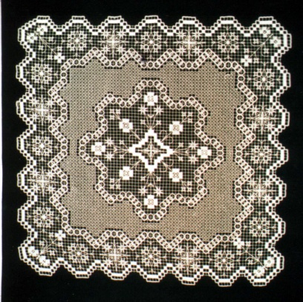

Л.Ф. Карандаева Выкладной половик О.Ф. Коркина
Полотенце державное Салфетка. Филейная вышивка

